|  |
| --- |
|  |

|  |
| --- |
|  |
| 操作说明-监控服务 |
| 版本 V3.0 |

**会签**

陕西 西安

2021．03

|  |  |  |  |
| --- | --- | --- | --- |
| 作者 | ZhengWei(HY) | 日期 | 2021-03-19 |
| 审核 |  | 日期 |  |
| 批准 |  | 日期 |  |

**版本**

|  |  |  |  |
| --- | --- | --- | --- |
| 版本 | 日期 | 更新 | 签字 |
| 1.0 | 2021-03-19 | 创建 | ZhengWei(HY) |
| 2.0 | 2021-05-06 | 主机资源预警 | ZhengWei(HY) |
| 3.0 | 2021-05-12 | 主机任务调度 | ZhengWei(HY) |
| 3.1 | 2021-07-19 | 主机名称修改的方法 | ZhengWei(HY) |
|  |  |  |  |
|  |  |  |  |
|  |  |  |  |
|  |  |  |  |
|  |  |  |  |
|  |  |  |  |
|  |  |  |  |
|  |  |  |  |

**目 录**

1. 时间校准 5

1.1 功能图解 5

1.2 部署要求 8

1.3 配置参数（可选） 9

2. 主机资源预警 11

2.1 预警说明 11

2.2 配置参数 12

3. 主机任务调度 15

3.1 调试说明 15

3.2 配置参数 15

# 时间校准

### 功能图解

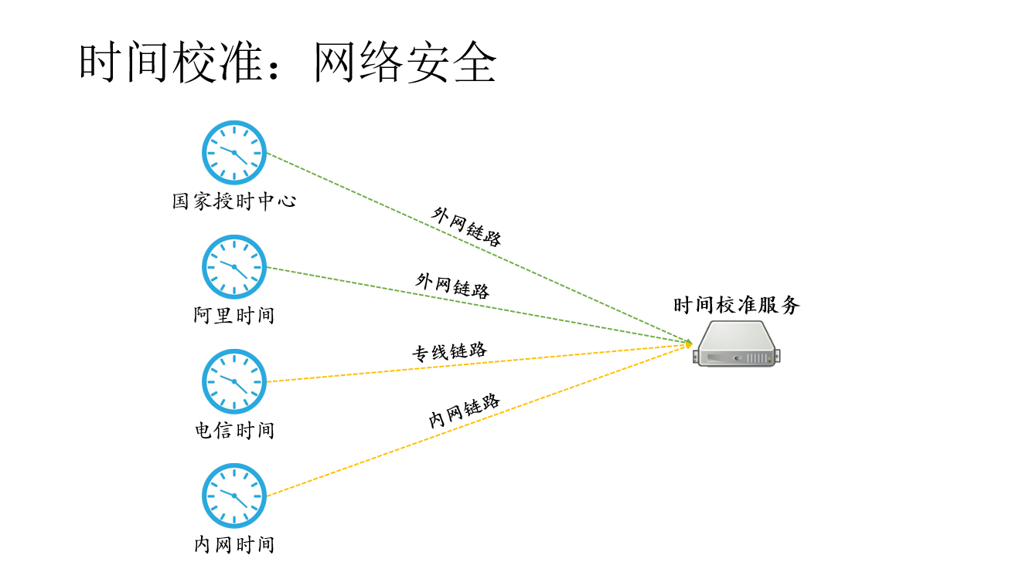

可以有多个时间校准的源头，通过多个网络链路渠道获取时间。不仅只有上图所示的四种。

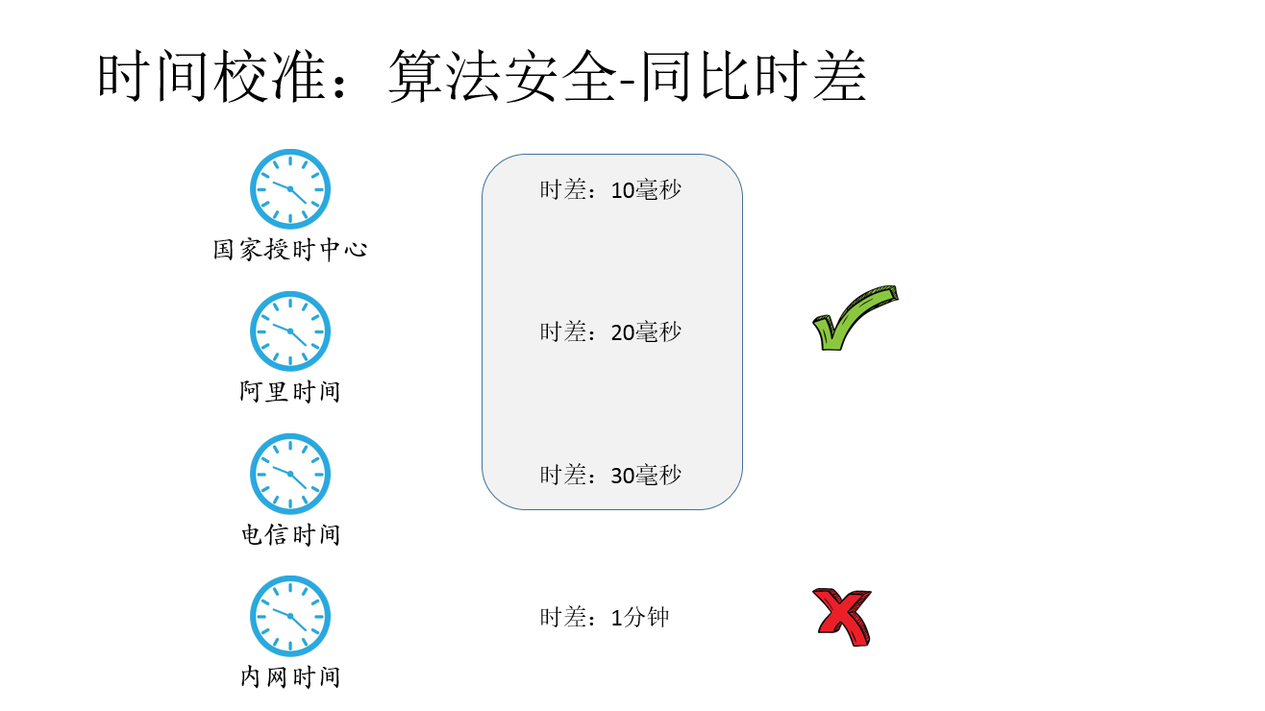

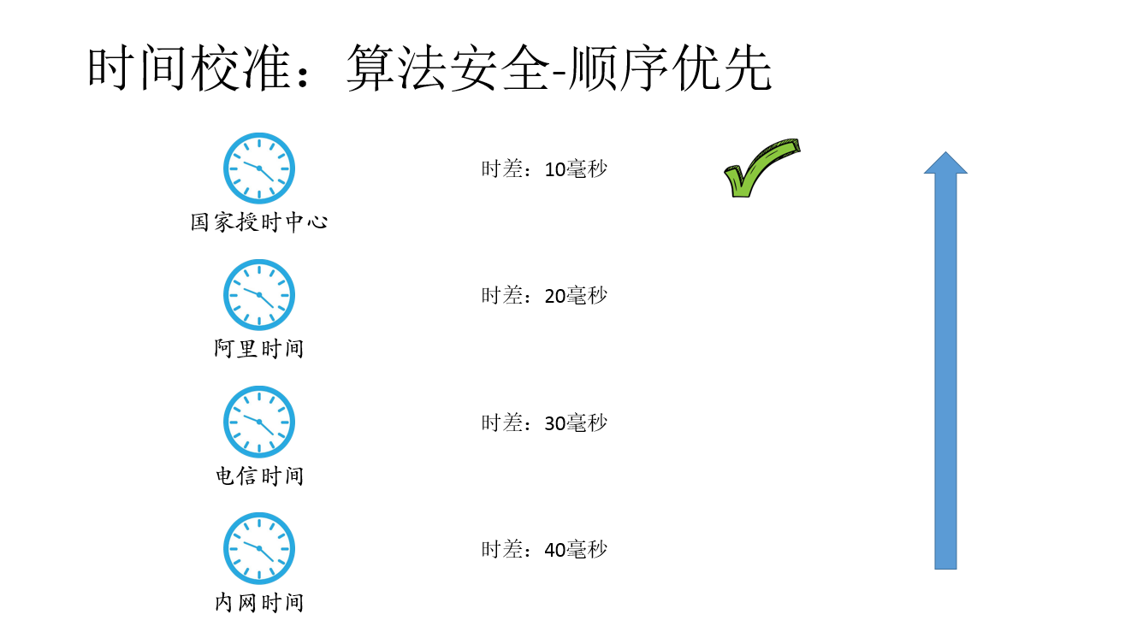

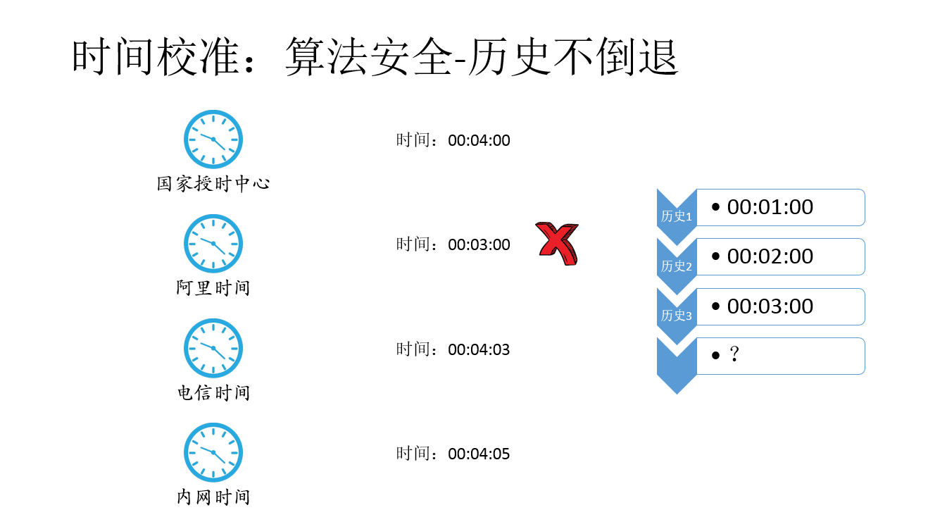

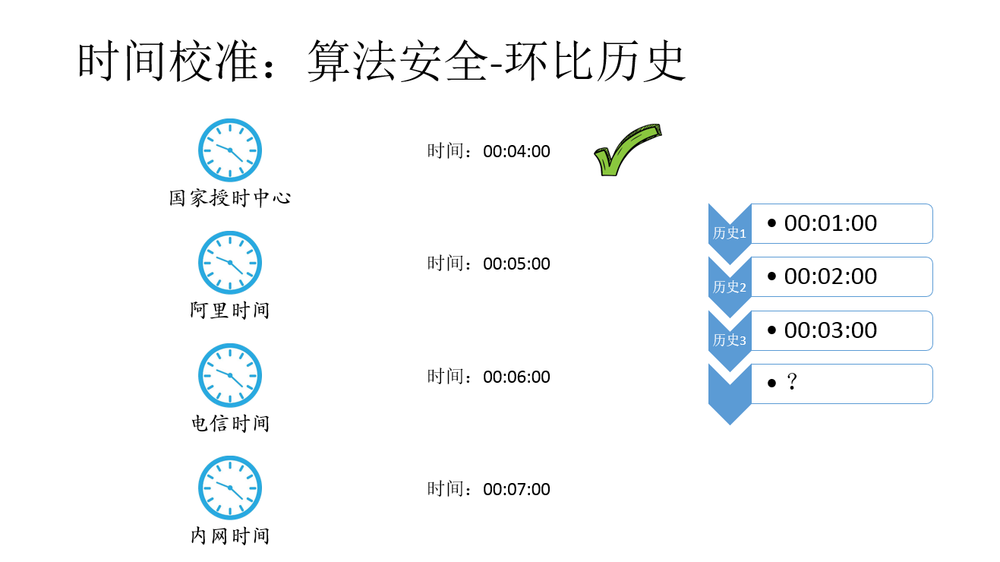

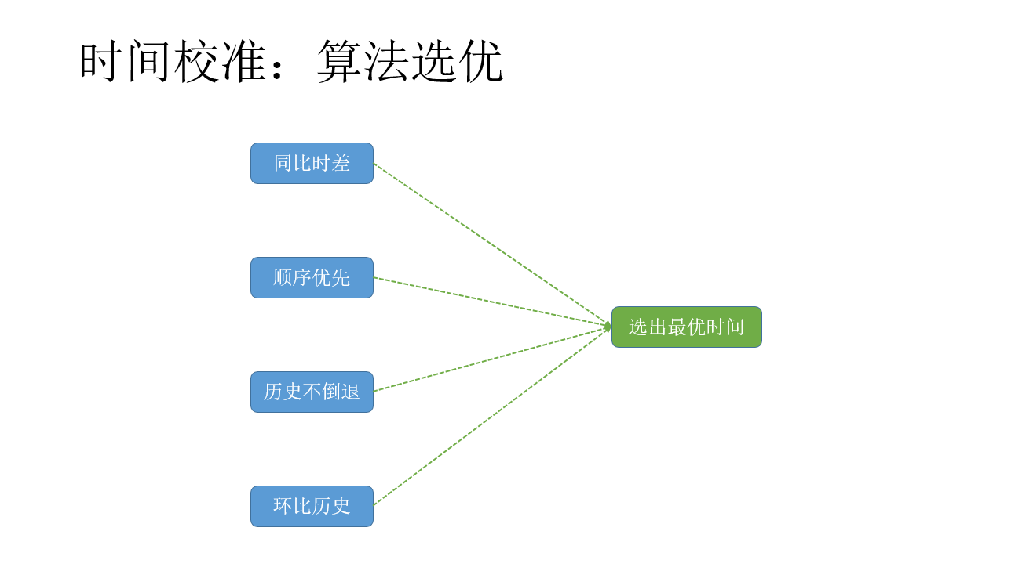

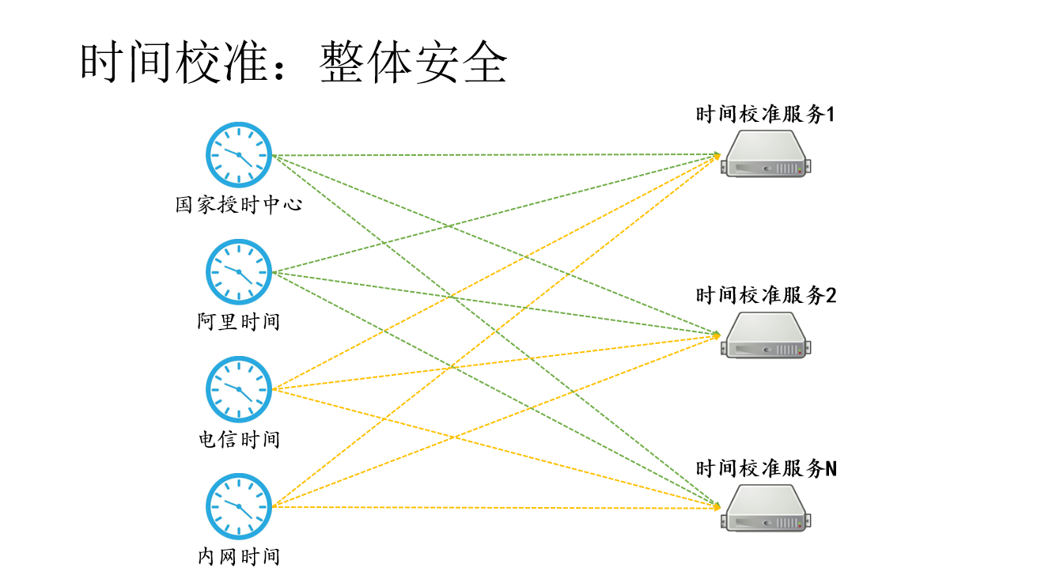

### 部署要求

**JDK：**本服务基于JDK 1.8.u251 及以上的版本。

**容器：**Tomcat 9 及以上的版本。

**操作系统：** Window 或 Linux 均可。对于高版本的Window系统请用管理员权限启动Tomcat服务。

**网络防火墙的要求：** 请允许如下网段或IP地址的123端口的访问。

|  |  |  |
| --- | --- | --- |
| **IP地址或网段** | **端口** | **说明** |
| 114.118.7.0 / 24 | 123 | 国家授时中心 |
| 203.107.6.0 / 24 | 123 | 阿里 |
| 10.1.85.100 | 123 | 电信（专线） |
| 10.1.50.21 | 123 | 私有云（内网） |

### 配置参数（可选）

#### 1.3.1 NTP服务的配置

配置文件位置： WEB-INF/classes/config/monitor/**ms.monitor.NTP.xml**

配置内容如下：

<!-- 校准时间的配置信息 -->

<xconfig>

<ntp id=*"MS_Monitor_NtpServer_国家授时中心"*>

<constructor>

<String>ntp.ntsc.ac.cn</String>

</constructor>

</ntp>

<ntp id=*"MS_Monitor_NtpServer_阿里"*>

<constructor>

<String>ntp.aliyun.com</String>

</constructor>

</ntp>

<ntp id=*"MS_Monitor_NtpServer_电信"*>

<constructor>

<String>10.1.85.100</String>

</constructor>

</ntp>

<ntp id=*"MS_Monitor_NtpServer_内网"*>

<constructor>

<String>10.1.50.21</String>

</constructor>

</ntp>

<syncTimer id=*"MS_Monitor_SyncTimer"*>

<addNtpServer ref=*"MS_Monitor_NtpServer_国家授时中心"* />

<addNtpServer ref=*"MS_Monitor_NtpServer_阿里"* />

<addNtpServer ref=*"MS_Monitor_NtpServer_电信"* />

<addNtpServer ref=*"MS_Monitor_NtpServer_内网"* />

</syncTimer>

</xconfig>

#### 1.3.2 是否开启时间校准

配置文件位置： WEB-INF/classes/config/monitor/**ms.monitor.job.xml**

配置内容如下：

<jobs id=*"JOBS_MS_Monitor"* this=*"JOBS_MS_Monitor"*>

<call name=*"shutdown"* />

<call name=*"delJobs"* />

<addJob ref=*"JOB_MS_Monitor_NtpTime"* /> <!-- 删除此行，表示不启用时间校准 -->

<call name=*"startup"* />

</jobs>

#### 1.3.3 时间校准的频率

配置文件位置： WEB-INF/classes/config/monitor/**ms.monitor.job.xml**

配置内容如下：

<job id=*"JOB_MS_Monitor_NtpTime"*>

<code>JOB_MS_Monitor_NtpTime</code>

<name>校准操作系统时间</name>

<intervalType ref=*"this.$IntervalType_Minute"*/> <!-- 周期单位（默认:分钟）-->

<intervalLen>1</intervalLen> <!-- 多长的周期校准时间 -->

<startTime>2021-03-12 00:00:00</startTime>

<xid>MS_Monitor_SyncTimer</xid>

<methodName>syncTime</methodName>

</job>

# 主机资源预警



### 预警说明

通过周期定时收集主机运行时的信息，并将其记录在数据库中备查。通过Drools规则引擎向外界提供，可配可调整的预警规则，如预警方式（短信、微信）、预警时间、预警人员和预警内容的配置规则。

预警内容可定制，不仅限于CPU、内存、磁盘空间。

记录主机资源到MySQL

记录主机资源到表名称：**MonitorServer** （表结构自动构建）

|  |  |  |
| --- | --- | --- |
| **序号** | **监控信息** | **说明** |
| 1 | osType | 操作类型 |
| 2 | hostname | 主机名称 |
| 3 | startTime | 服务的启动时间 |
| 4 | systemTime | 操作系统的当前时间 |
| 5 | osCPURate | 操作系统CPU使用率 |
| 6 | osMemoryRate | 操作系统内存使用率 |
| 7 | osDiskMaxRate | 操作系统上最大的磁盘使用率 |
| 8 | javaVersion | 运行时的JDK版本 |
| 9 | jvmMaxMemory | VM最大内存：Java虚拟机（这个进程）能构从操作系统那里挖到的最大的内存。JVM参数为：-Xmx |
| 10 | jvmTotalMemory | JVM内存总量：Java虚拟机现在已经从操作系统那里挖过来的内存大小。JVM参数为：-Xms |
| 11 | jvmFreeMemory | JVM空闲内存 |
| 12 | threadCount | 线程总数 |
| 13 | queueCount | 队列等待的任务数 |
| 14 | createTime | 创建时间 |
| 15 | isWarning | 是否已发送警告。1:是； 0:否 |
| 16 | warnTime | 警告时间 |
| 17 | warnPhone | 警告手机 |
| 18 | warnCotent | 警告内容 |

### 配置参数

#### 2.2.1 配置数据库

配置文件位置： WEB-INF/classes/config/monitor/**ms.monitor.sys.DB.Config.xml**

配置内容如下：

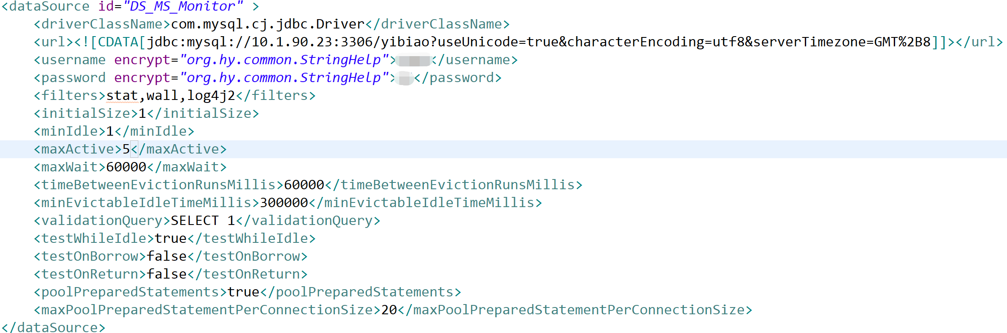

配置上图中的MySQL数据库的IP地址、端口、用户名、密码、数据库实例名信息。

#### 2.2.2 允许记录预警信息

配置文件位置： WEB-INF/classes/config/monitor/**ms.monitor.sys.Config.xml**

配置内容如下：

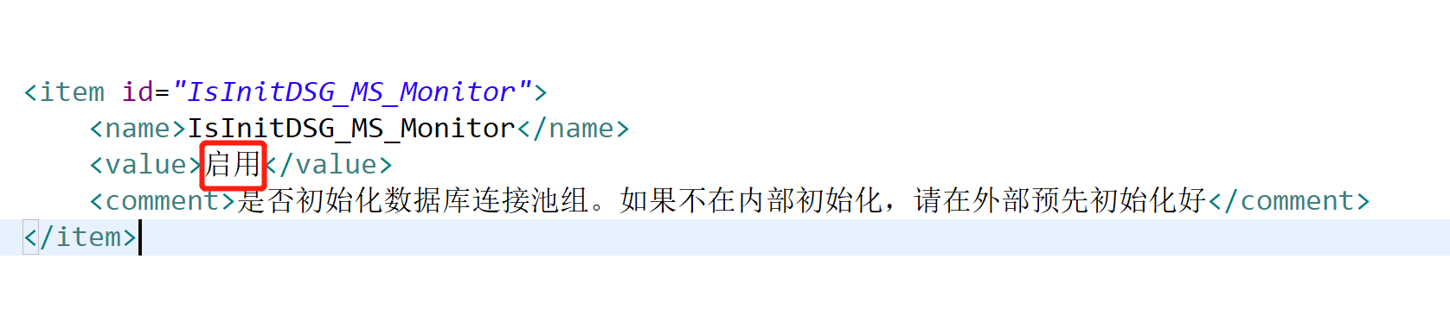

#### 2.2.3 开启和配置预警记录周期

配置文件位置： WEB-INF/classes/config/monitor/**ms.monitor.job.xml**

配置内容如下：

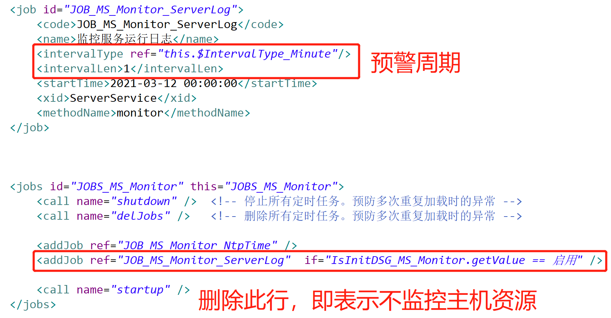

#### 2.2.4 配置IP地址（仅Linux系统）

配置文件位置： **vi /etc/hosts**

配置内容如下：

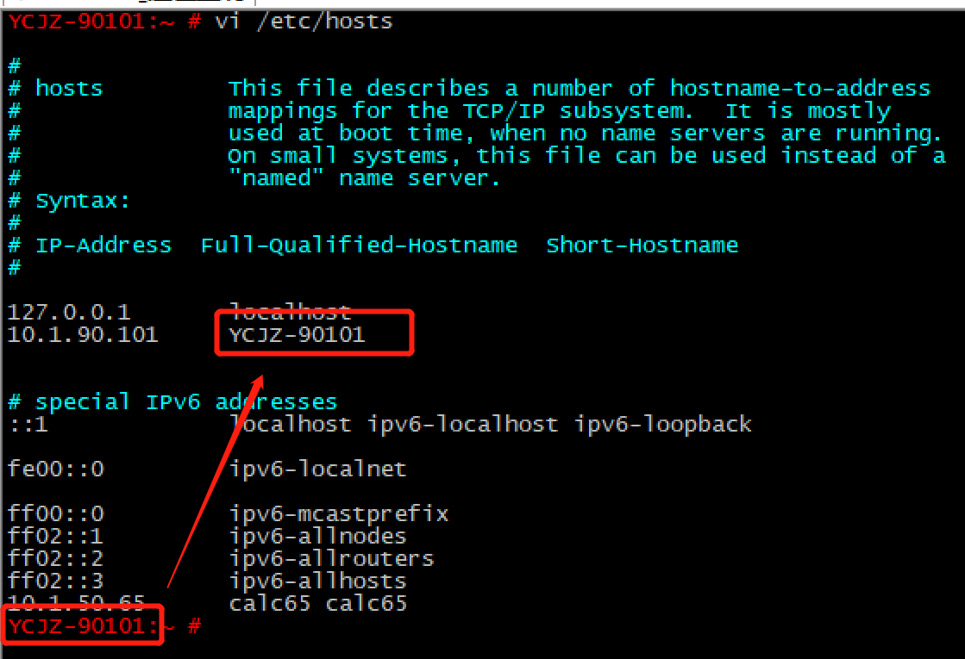

添加与主机名称一致的IP地址

修改主机名称的命令为：**hostname 主机名称** # 修改后请重新打启客户端（此步可选）

#### 2.2.5 配置预警信息、预警人手机、预警线

配置文件位置： WEB-INF/classes/config/monitor/**ms.monitor.rule.Server.drl**

配置内容如下：

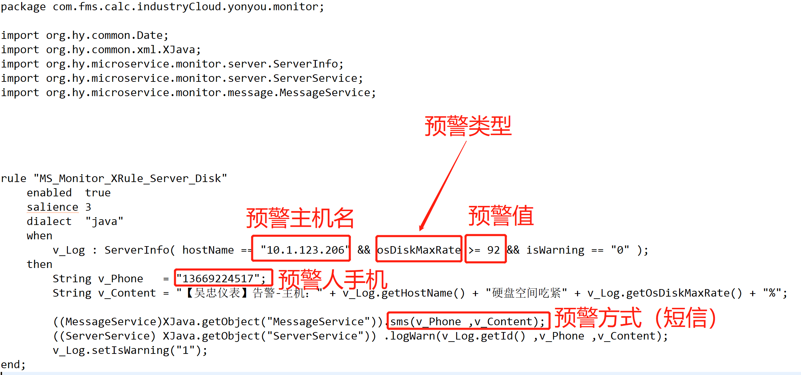

发微信使用：

((MessageService)XJava.getObject("MessageService")).**weixin**(v_OpenID ,v_Log.getHostName() ,v_Content);

发邮件使用：

((MessageService)XJava.getObject("MessageService")).**mail** (v_Mail ,v_Log.getHostName() ,v_Content);

#### 2.2.6 CPU预警的平均值判定

因为CPU的变化十分的快，除了单纯判定当前时刻的CPU瞬时值，还通过一过时间内平均值来判定是否要预期。

预留了三个时间段的平均值（不够用时，第三方用户可自行添加）。

1. osCPURate3Avg：3分钟中的CPU平均值，建议预警最小为67。
2. osCPURate4Avg：4分钟中的CPU平均值，建议预警最小为75。
3. osCPURate5Avg：5分钟中的CPU平均值，建议预警最小为80。

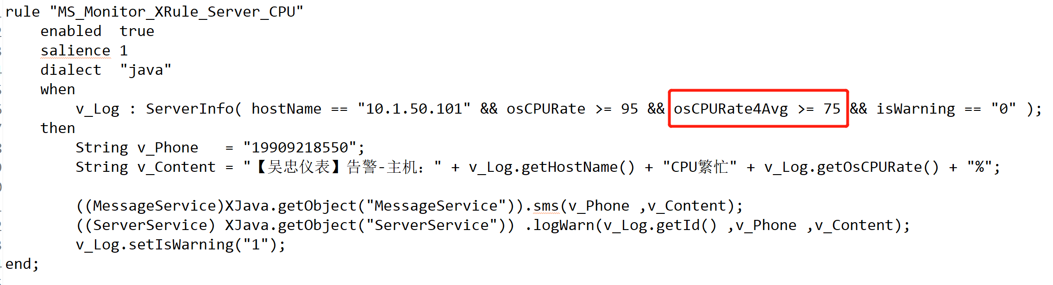

如上图上，当CPU当前值在95以上，并且4分钟内CPU平均值大于等于75时预警（即4分钟内有三次CPU的值在100%左右）。可根据具体情况配置调整。

# 主机任务调度



### 调试说明

通过周期定时执行操作系统的任务，如定时执行Dos命令、Linux命令等。

命令由终端**用户自行编写**。一般常用的任务有，清理Tomcat过期日志、清理Oracle过期归档日志等。

### 配置参数

#### 3.2.1 配置执行的操作系统命令

配置文件位置： WEB-INF/classes/config/monitor/**ms.monitor.Command.xml**

配置内容如下：

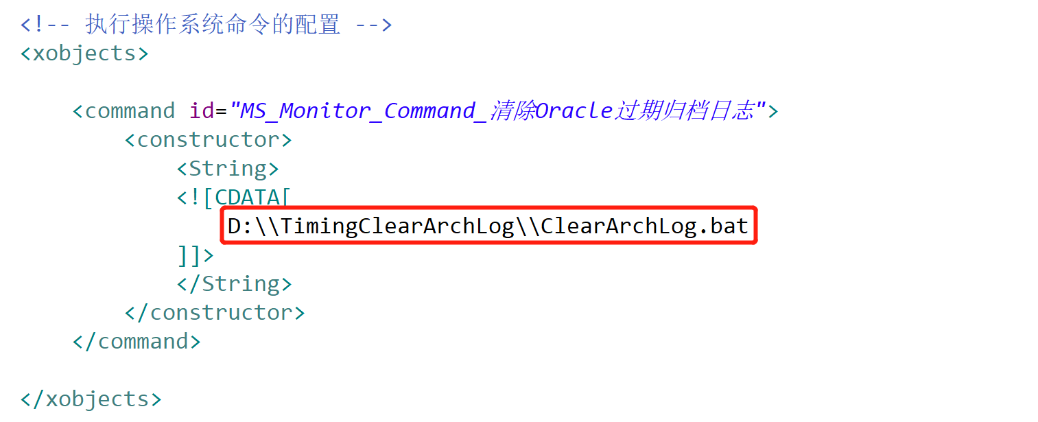

命令要求：只要是能正常执行的命令或批处理脚本路径即可。

#### 3.2.2 开启和配置调度周期

配置文件位置： WEB-INF/classes/config/monitor/**ms.monitor.job.xml**

配置内容如下：

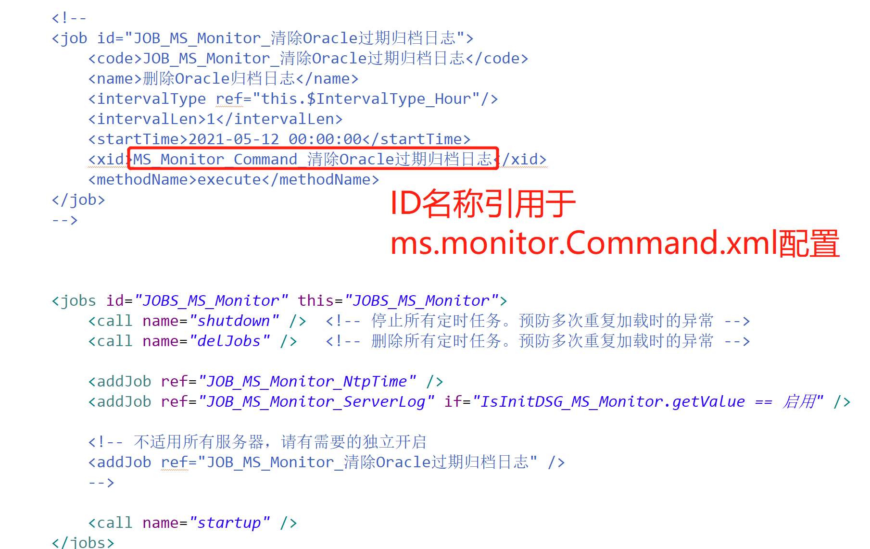

最后通过 <addJob> 开启调度，见上图。